目次
XenServerのインストール 2
IEからXenServerに接続し、XenCenterをインストール 10
XenCenterを起動、XenServerに接続 13
仮想マシンの保存先、ISOイメージの保存先をNFSで指定、仮想マシンの作成 15
仮想マシンの起動確認 21

XenServerのインストール
画面 | 操作
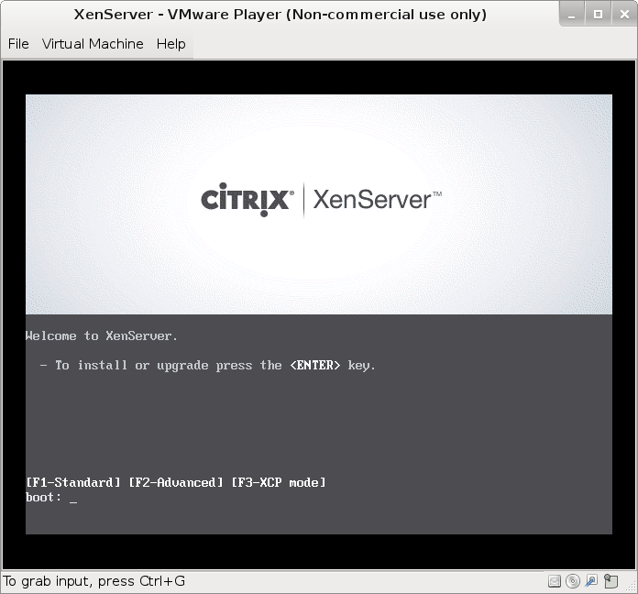 | インストーラの起動画面
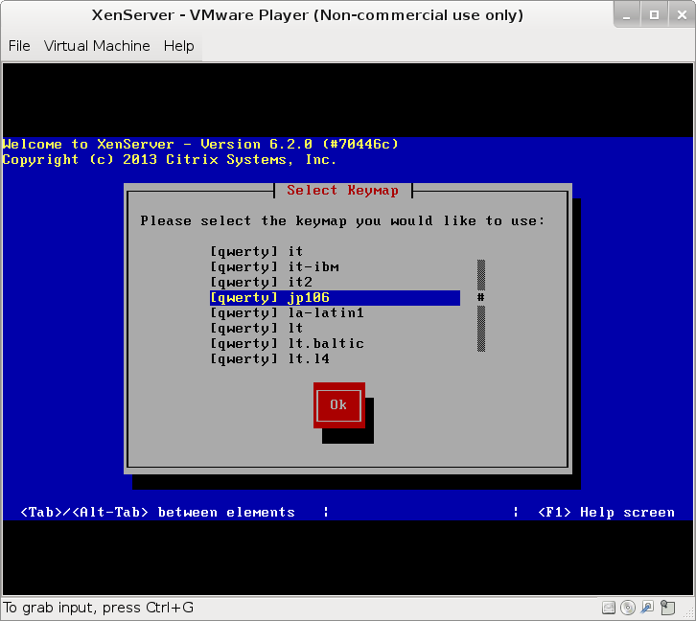 | 日本語キーボード jp106 を選択
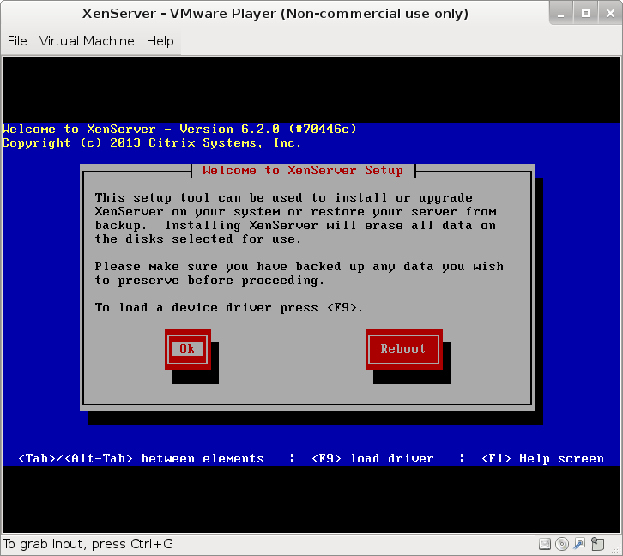 | すべてのデータを削除するインストール対象の  ディスクを選択。  デバイスドライバの読み込みの確認

画面 | 操作
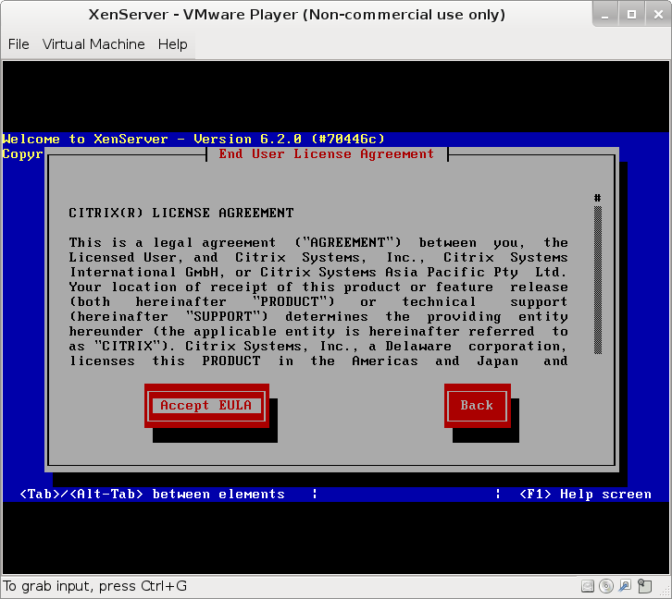 | ライセンスに同意する。
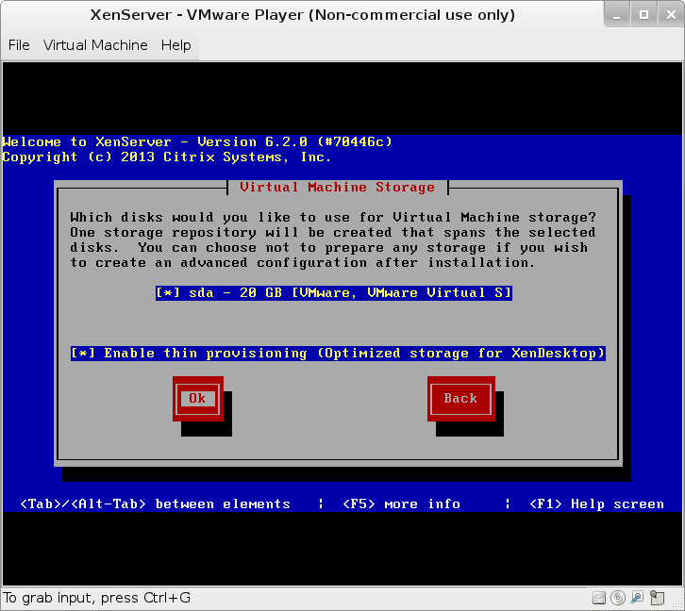 | プロビジョニングを有効にする。
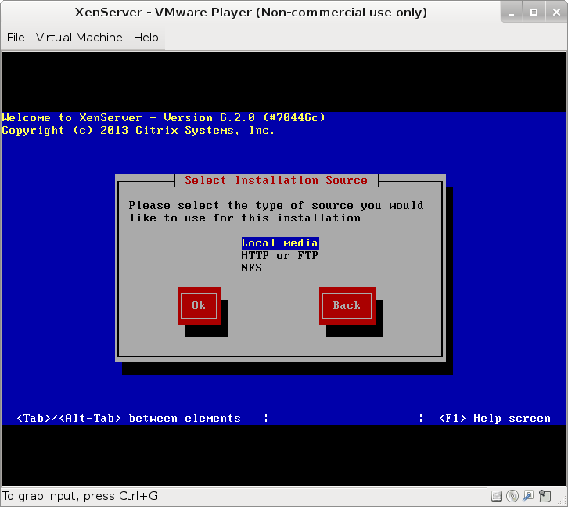 | インストール元を選択する。

画面 | 操作
 | ライセンスに同意する。
 | プロビジョニングを有効にする。
 | インストール元を選択する。

画面 | 操作
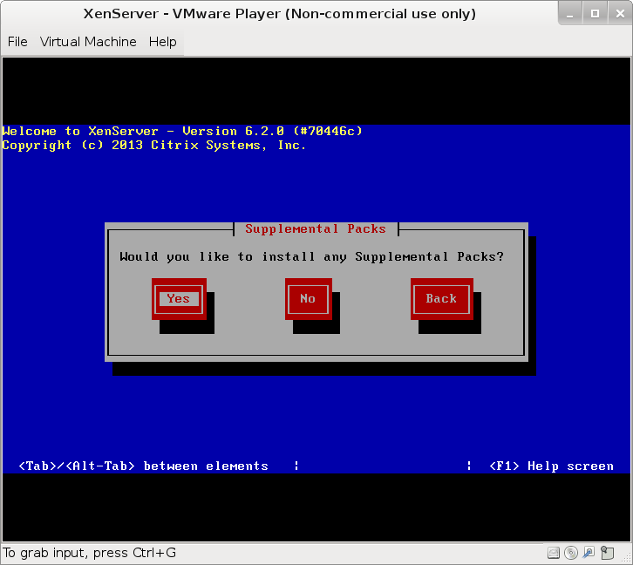 | Supplemental Packsのインストールをするかの選択。後でキャンセル出来る。
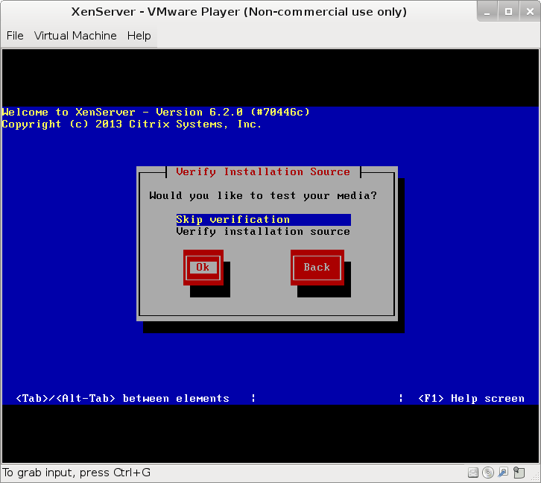 | ベリファイするかの選択。  ISOをチェックサムで確認していれば不要。
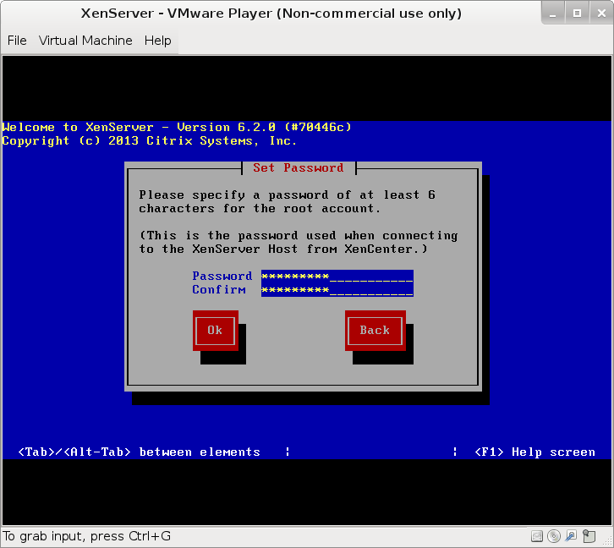 | rootのパスワードを設定

画面 | 操作
 | Supplemental Packsのインストールをするかの選択。後でキャンセル出来る。
ベリファイするかの選択。
ISOをチェックサムで確認していれば不要。
 | rootのパスワードを設定

画面 | 操作
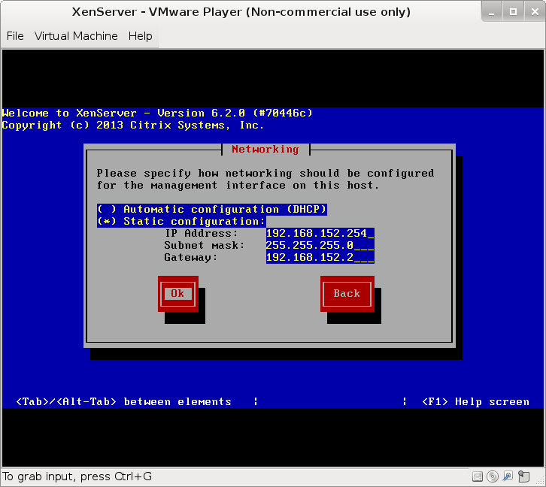 | 静的IPを設定
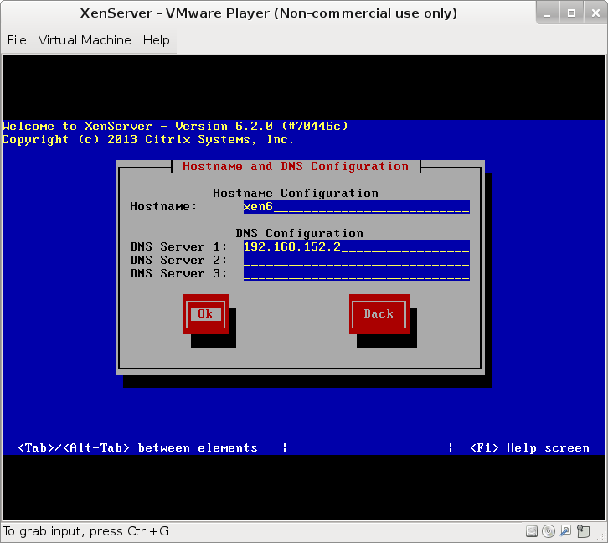 | ホスト名とDNSサーバを設定
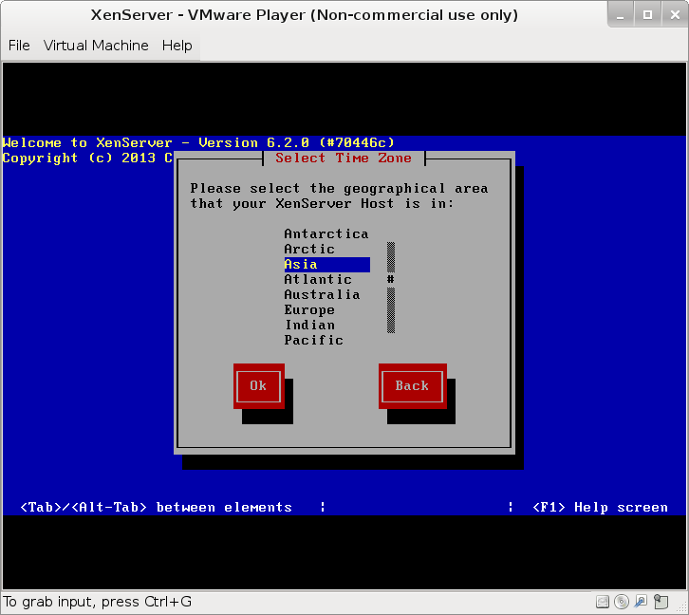 | 地域設定1で Asia を選択

画面 | 操作
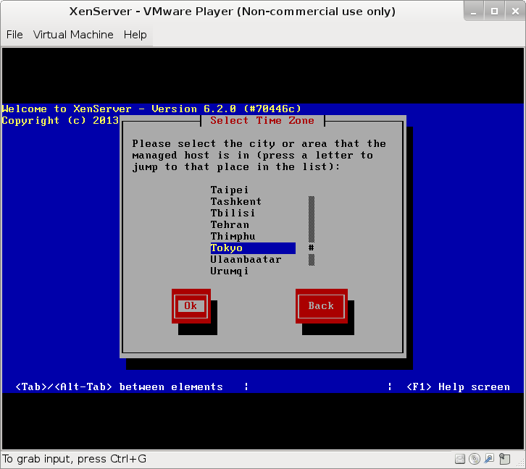 | 地域設定2で Tokyo を設定
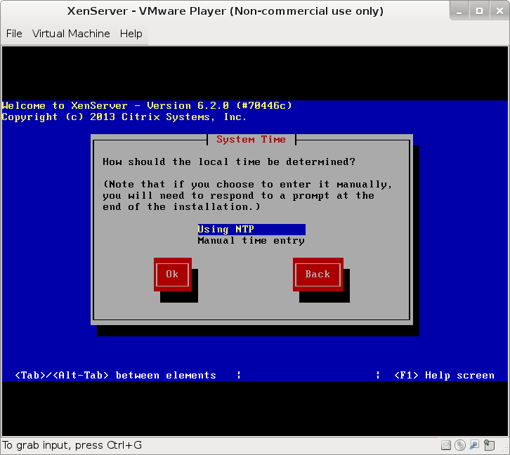 | NTPサーバの参照先の設定  3つまで指定出来る。
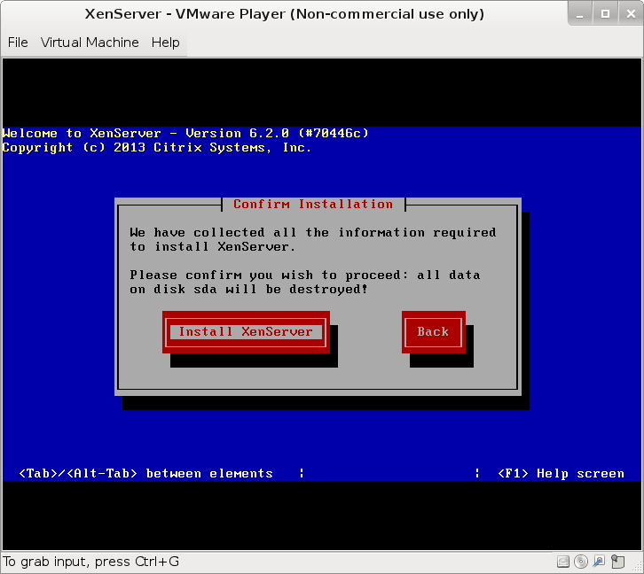 | Install XenServer でインストール開始

画面 | 操作
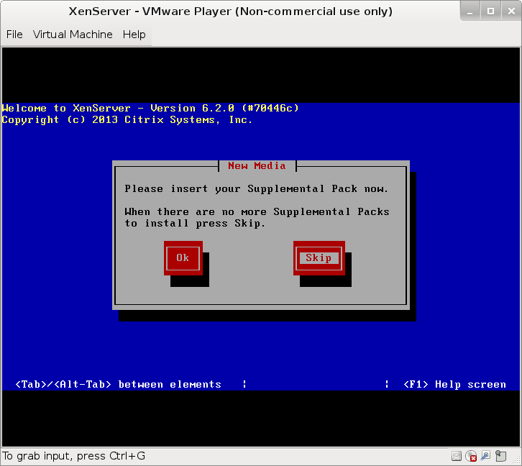 | Supplemental Packsのメディアを入れ替えるか、  Skip でキャンセルする。
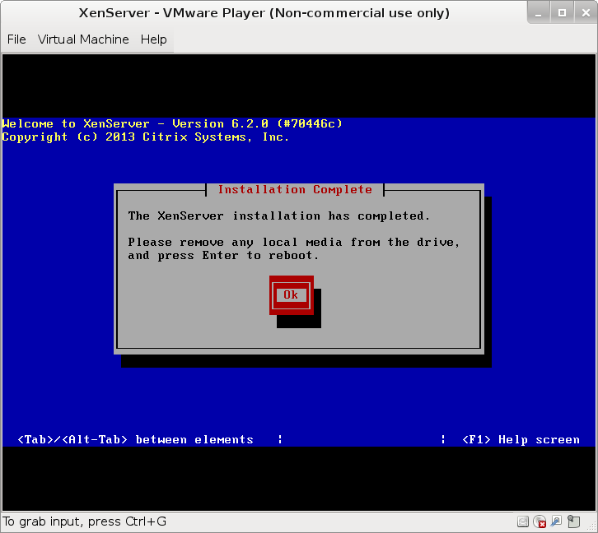 | インストール完了。OKで閉じる。
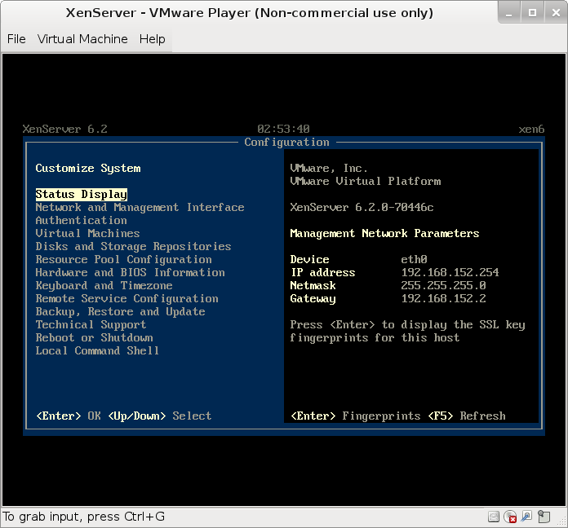 | 再起動後のメニュー画面

IEからXenServerに接続し、XenCenterをインストール
画面 | 操作
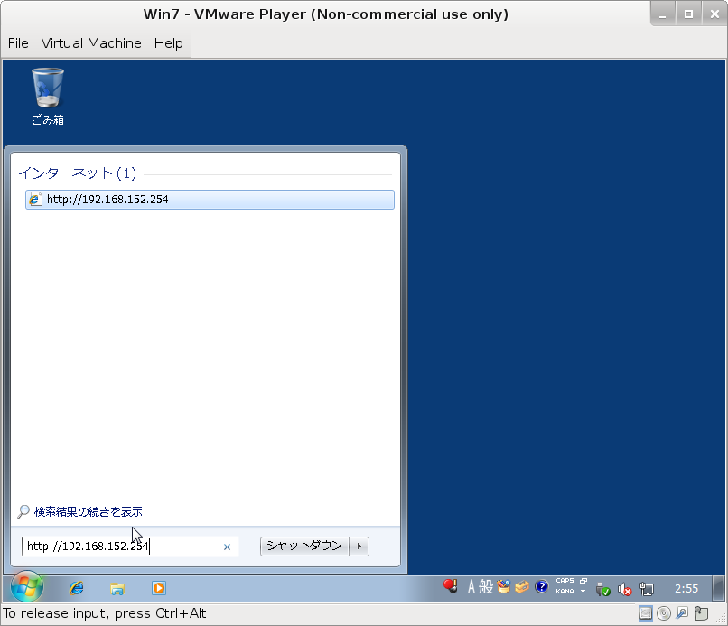 | Windows7から https で接続
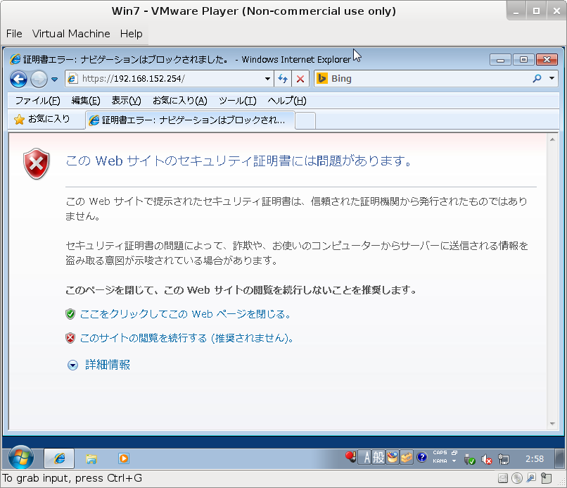 | 警告画面は続行で進む。
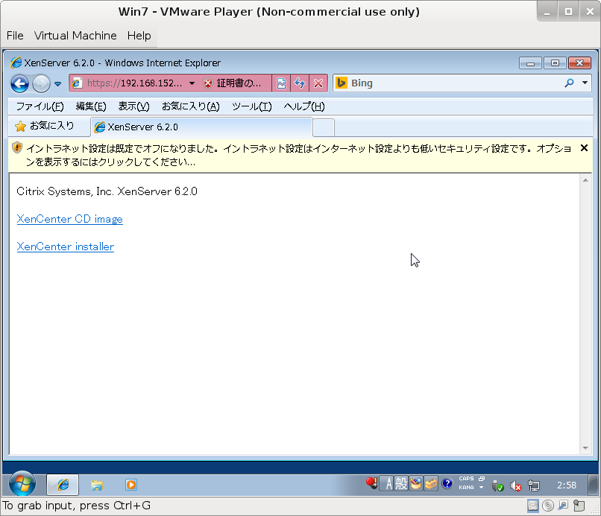 | XenCenter Installer リンクで  インストーラを呼び出す。

画面 | 操作
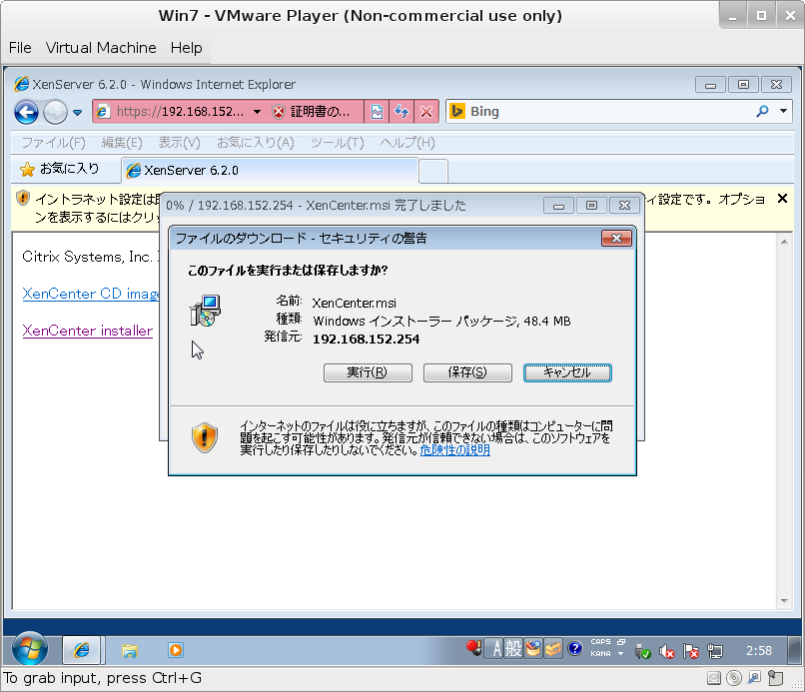 | ダウンロードメッセージの実行、保存の選択。  セキュリティの警告を確認し、実行。
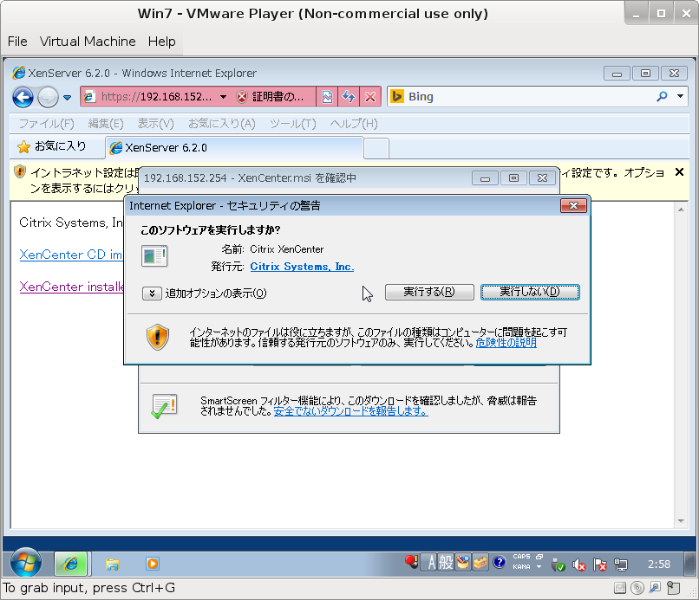 | ソフトウエアの実行確認メッセージ。  実行する。
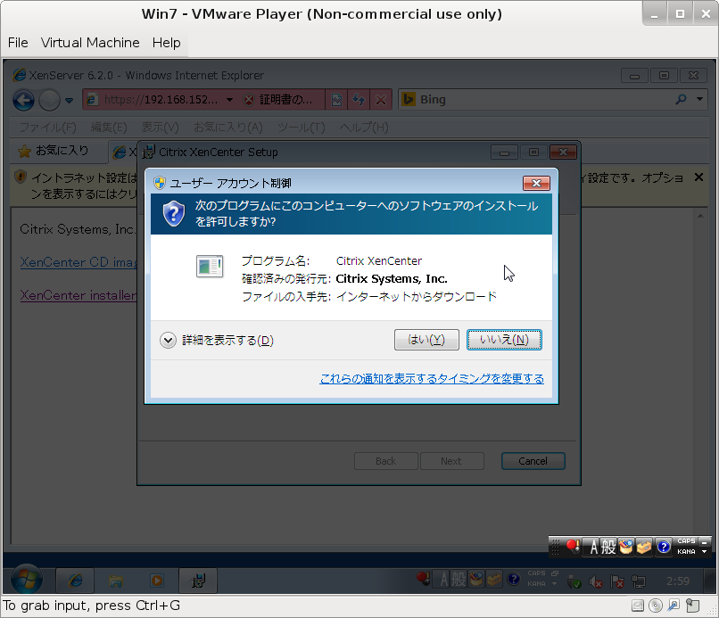 | インストーラの実行を許可する。

画面 | 操作
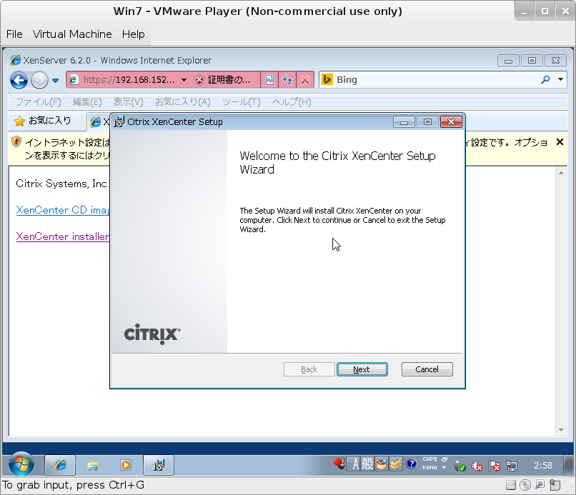 | XenCenterのSetup ウィザードの開始
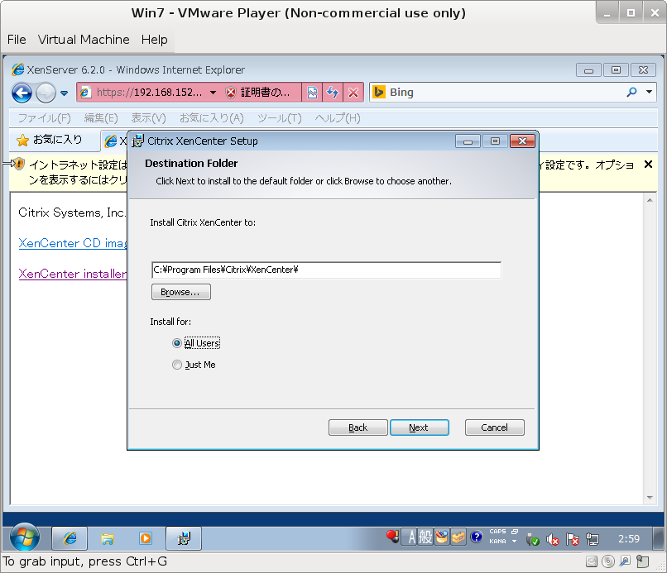 | All Users が使えるように指定する。
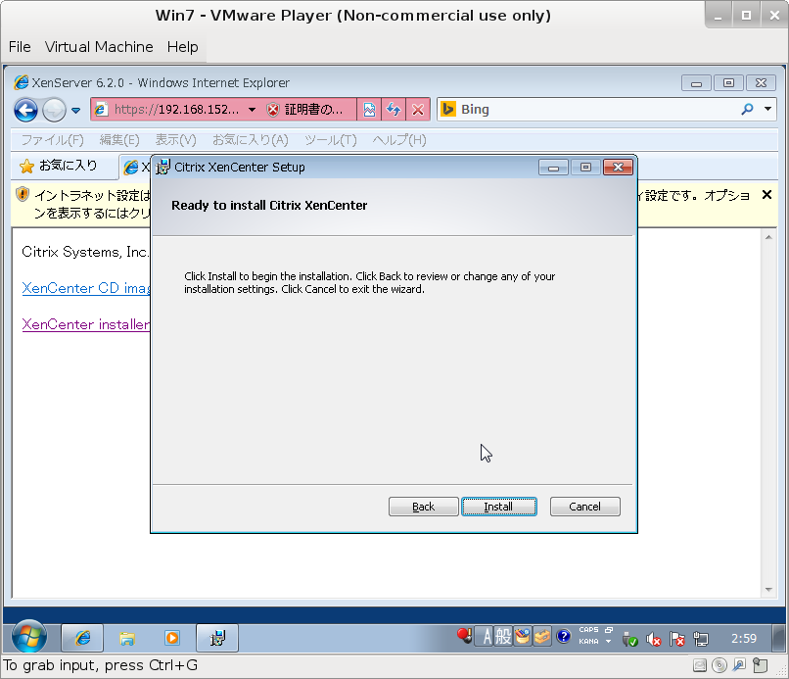 | インストール完了

XenCenterを起動、XenServerに接続
画面 | 操作
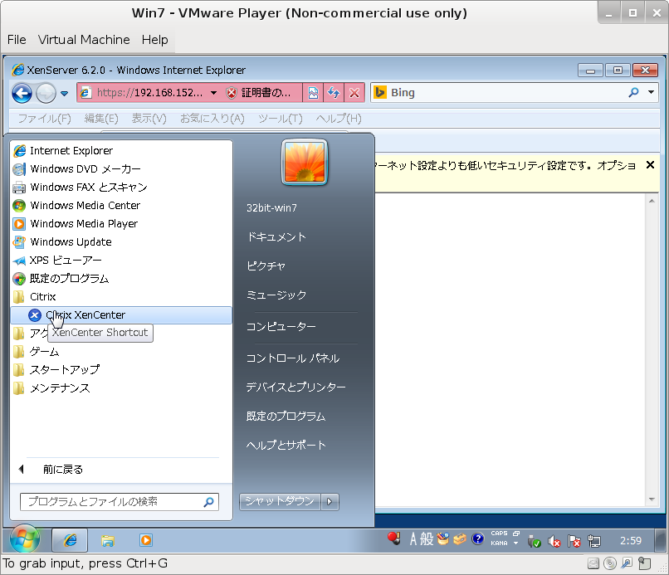 | Citrix XenCenter の起動
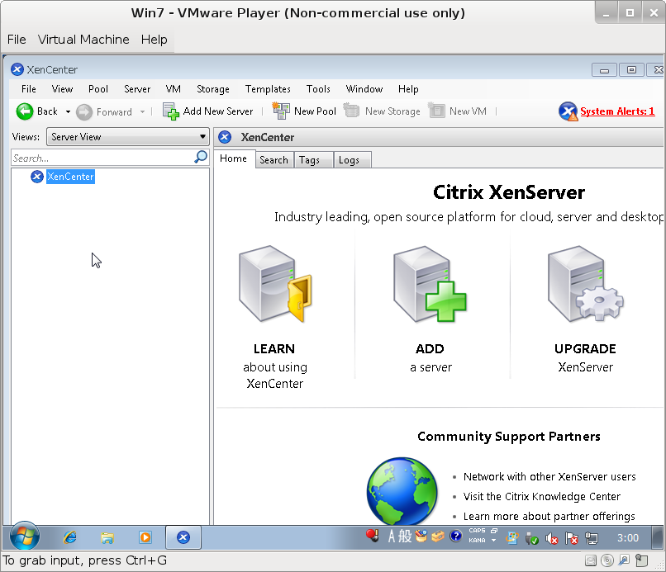 | ADD a Server でXenServer を追加
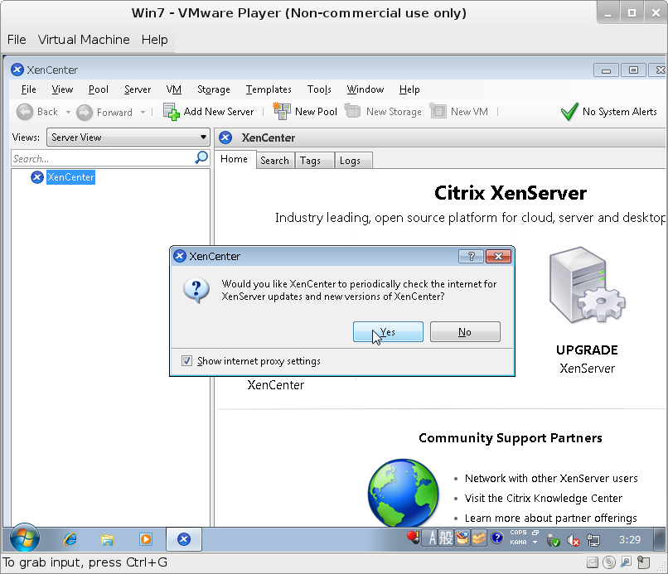 | XenCenter の新しいバージョンを確認するかどうかを指定する。

画面 | 操作
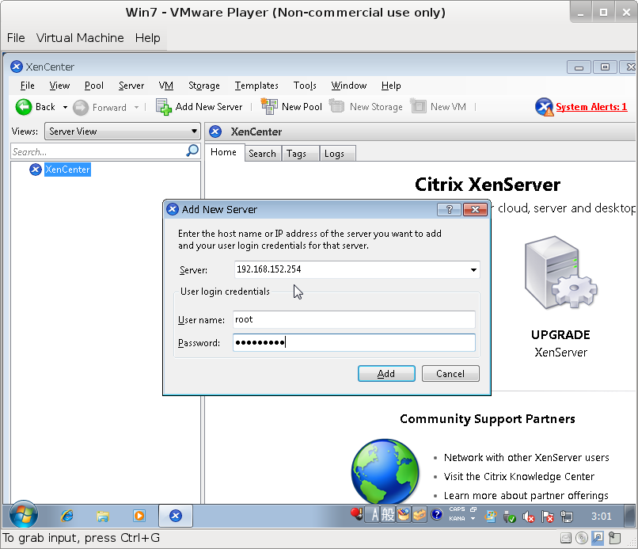 | XenServerのインストールで設定した静的IPと、rootのパスワードを指定して追加する。
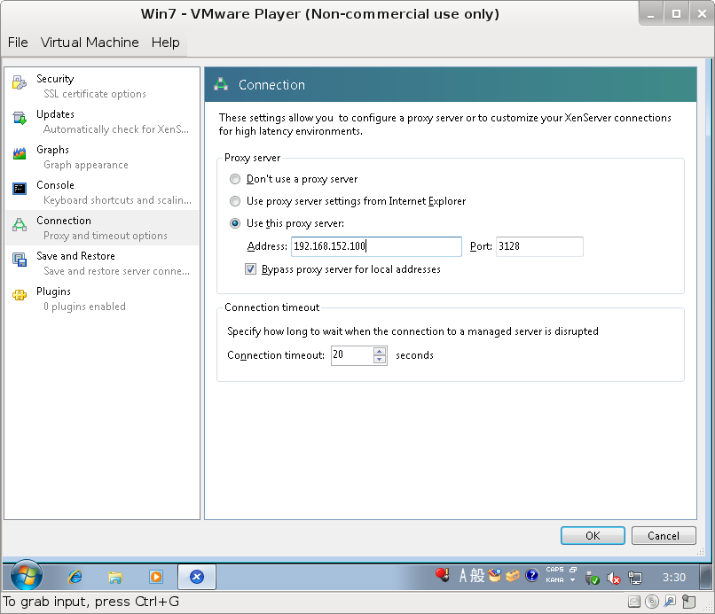 | プロキシがある環境なら、  IEの設定を引き継ぐか、自身で設定する。
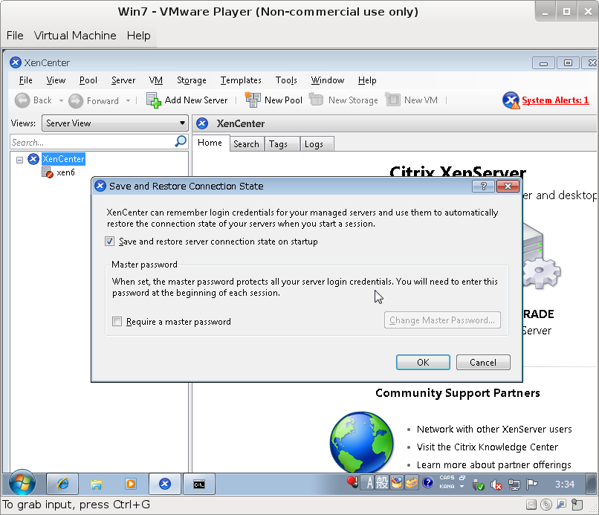 | XenCenter を起動時にXenServer に自動的に再接続する情報を保存するかどうかを指定する。

仮想マシンの保存先、ISOイメージの保存先をNFSで指定、仮想マシンの作成
画面 | 操作
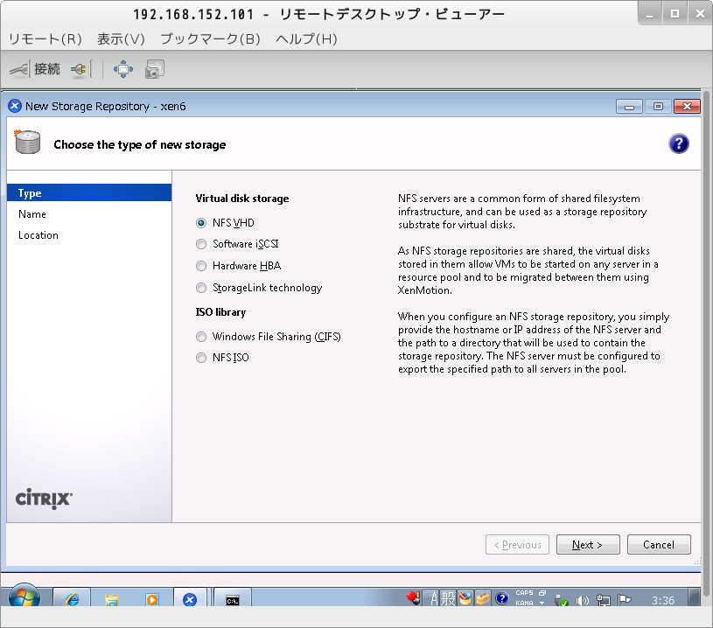 | 仮想マシンの保存先を指定する。  ここではNFS VHDを選択。
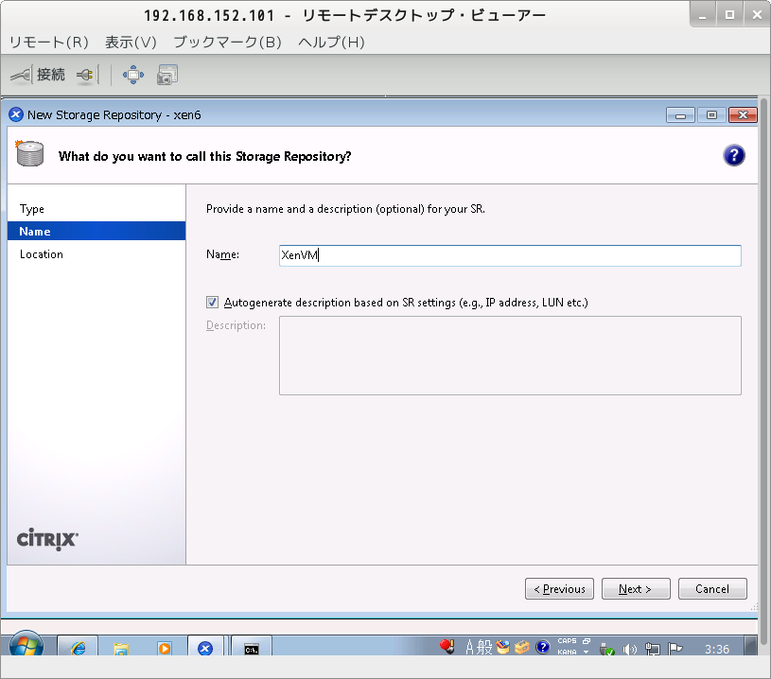 | 名前を指定。  NFSのマウントの名前と異なっても問題無い。
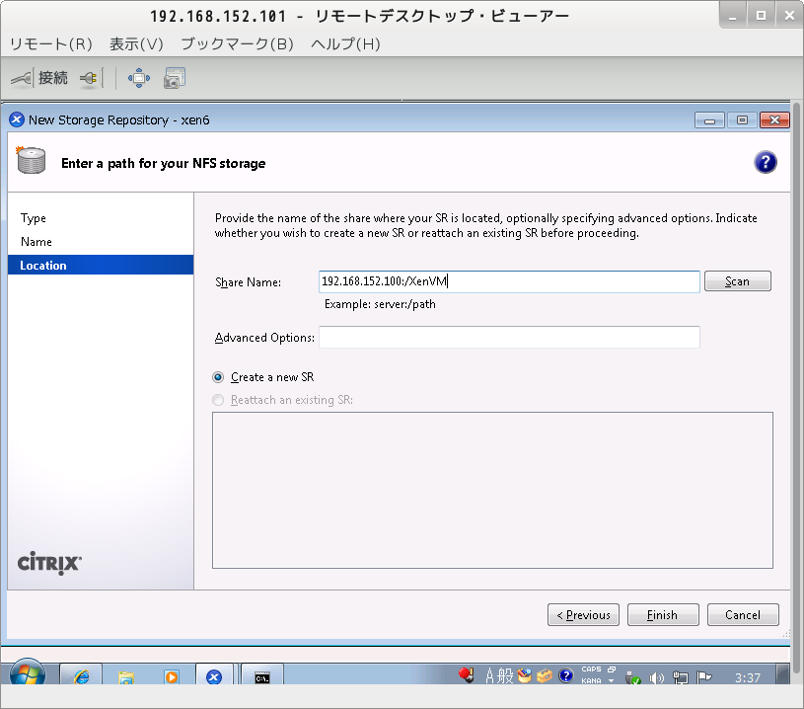 | NFSサーバの exportfs でアクセス許可条件にマッチするNFSクライアントとして接続する。  NFSサーバのアクセス許可条件の例  $ grep ^/ /etc/exports  /XenVM 192.168.152.0/24(rw,sync,crossmnt,no_root_squash,no_subtree_check,insecure)

画面 | 操作
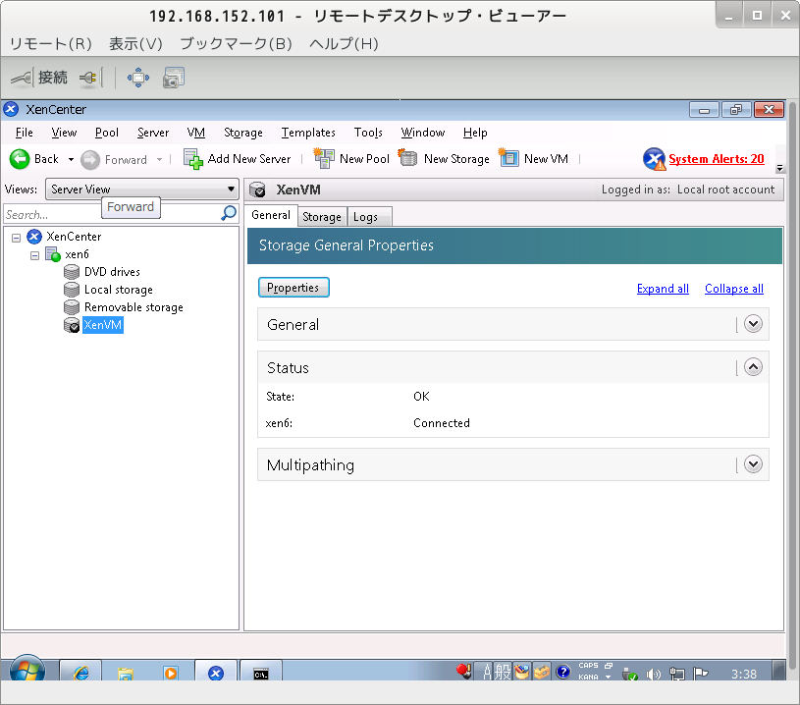 | NFSマウントで、XenVM が追加された。
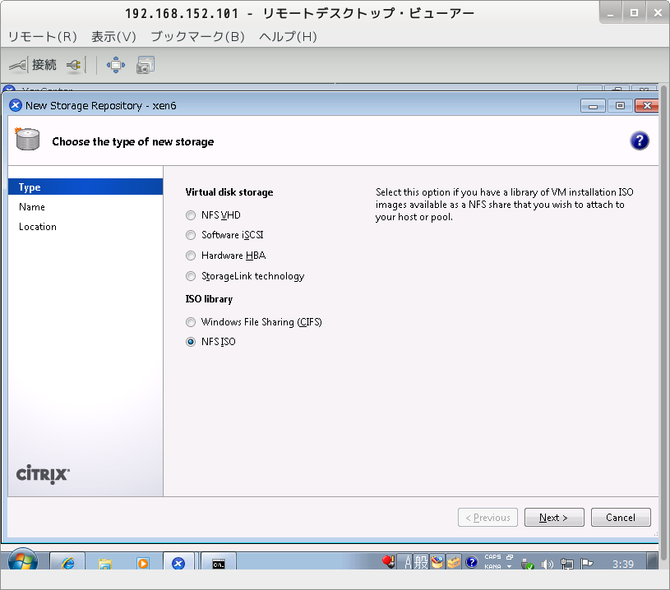 | NFS ISOでisoイメージの保存されているディレクトリを指定する。
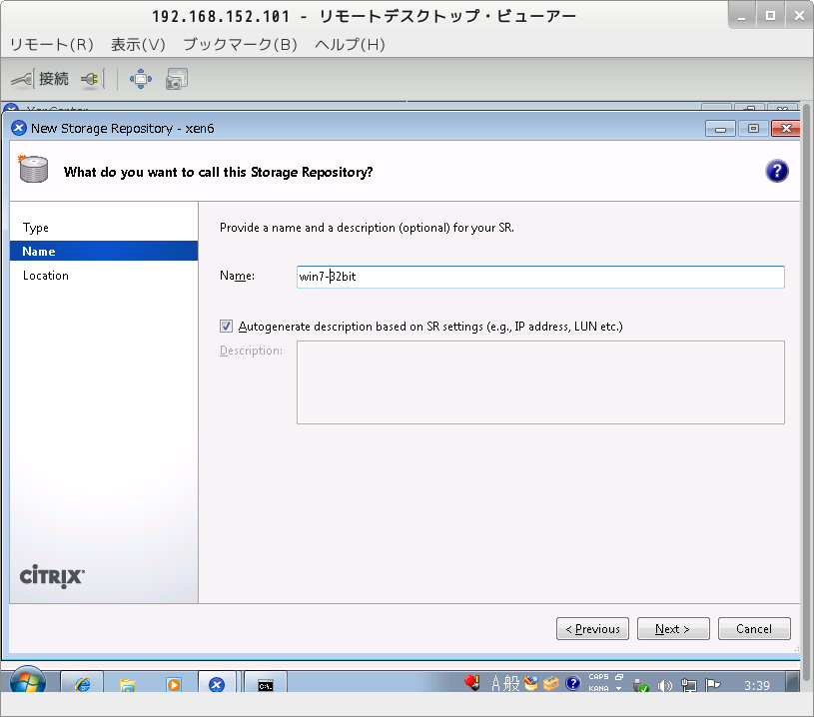 | 名前を指定する。  ディレクトリ名と異なっていても問題ない。

画面 | 操作
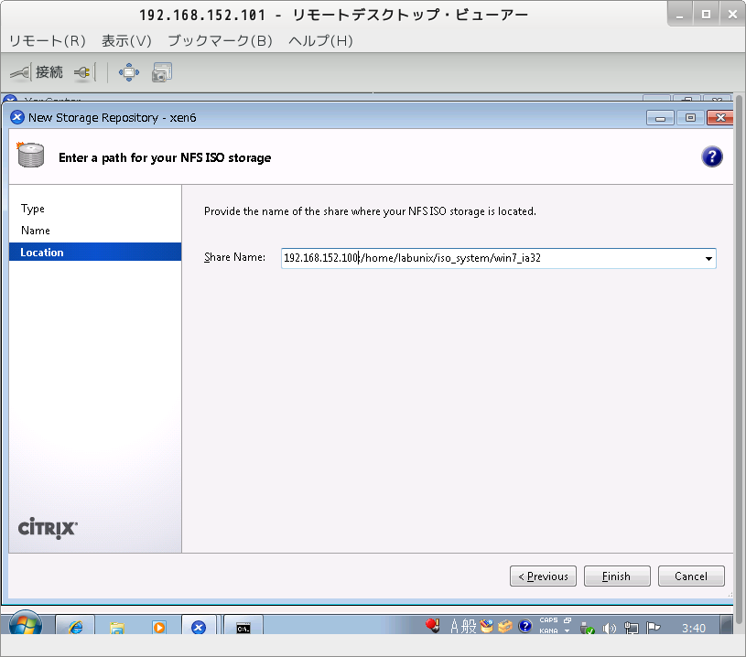 | ISOイメージの保存先の指定で、  ISOイメージのあるすぐ上の  NFSディレクトリを指定する。
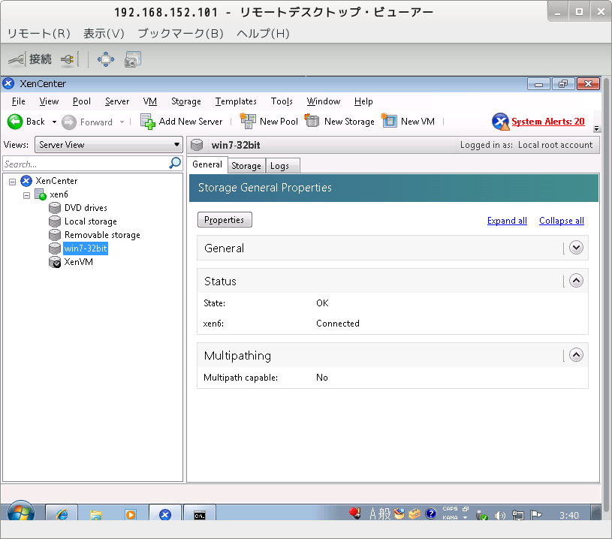 | ISOイメージの保存先が追加された。
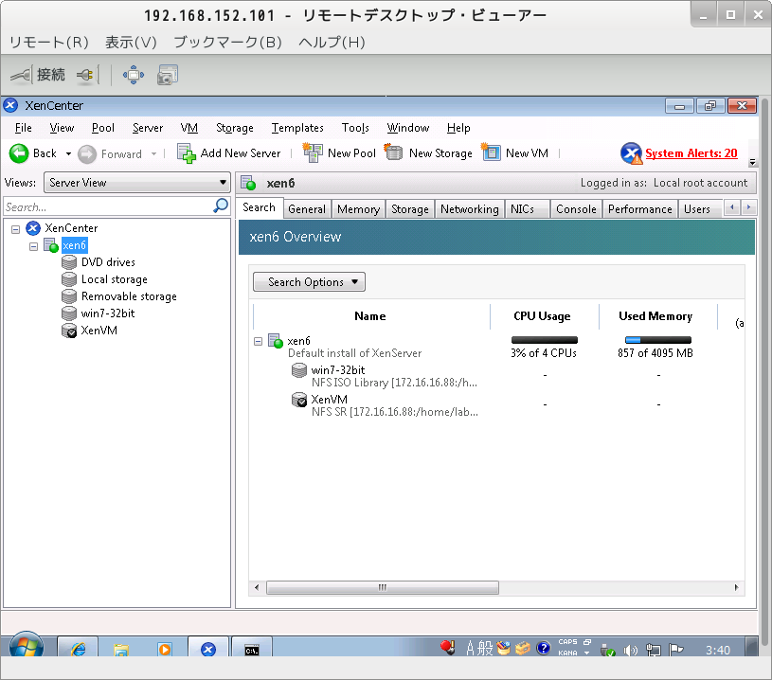 | New VM で、新しい仮想マシンを作成

画面 | 操作
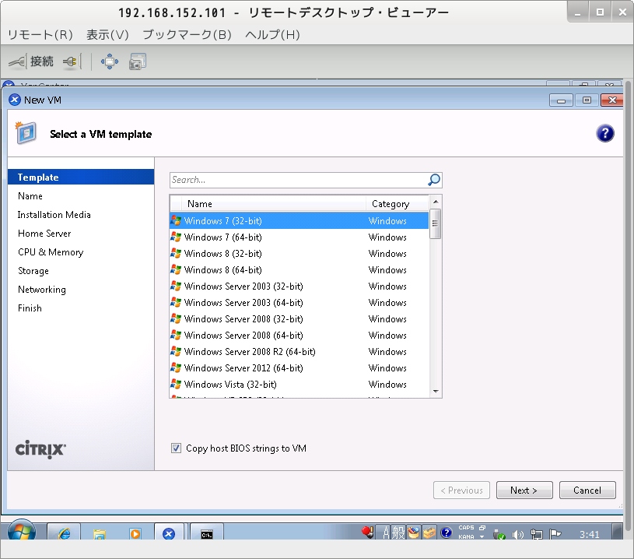 | OSに合ったテンプレートを指定する。  選択を間違えると起動に失敗する場合がある。
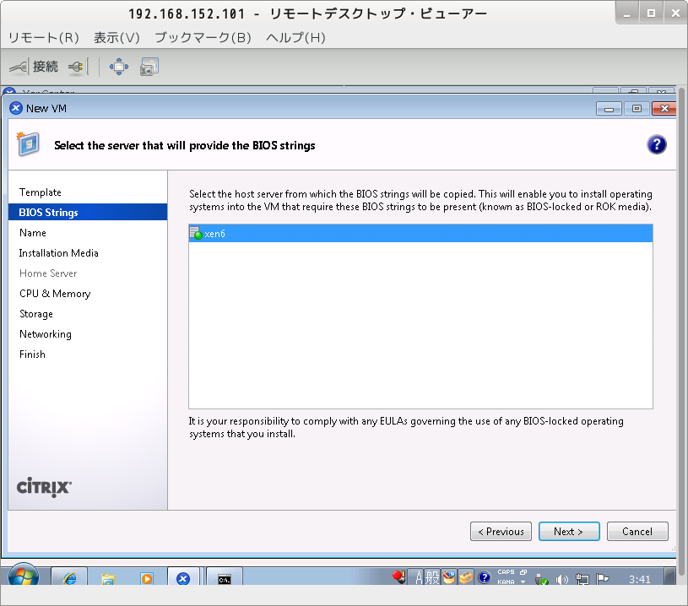 | BIOS設定の保存の指定
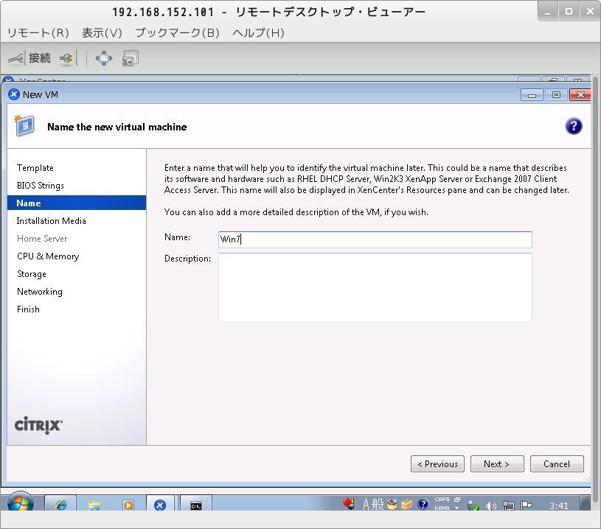 | 仮想マシンの名前の指定

画面 | 操作
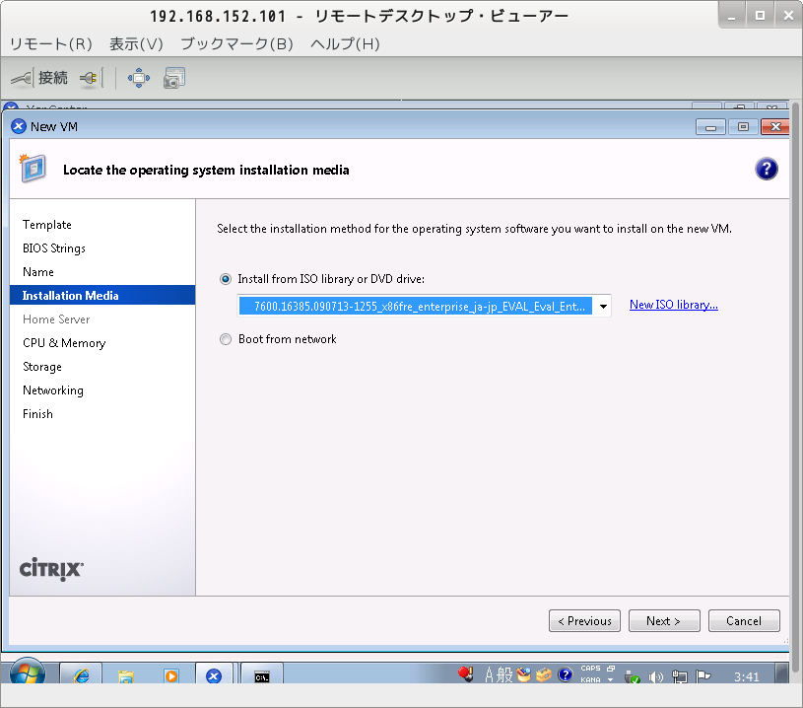 | NFSでマウントしたISOイメージを指定する。
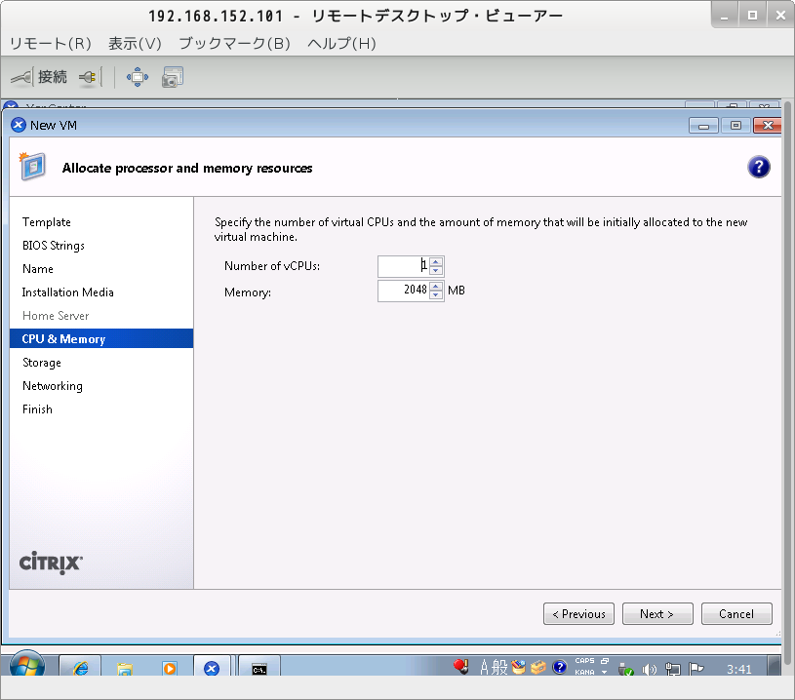 | CPU、メモリリソースを調整する。
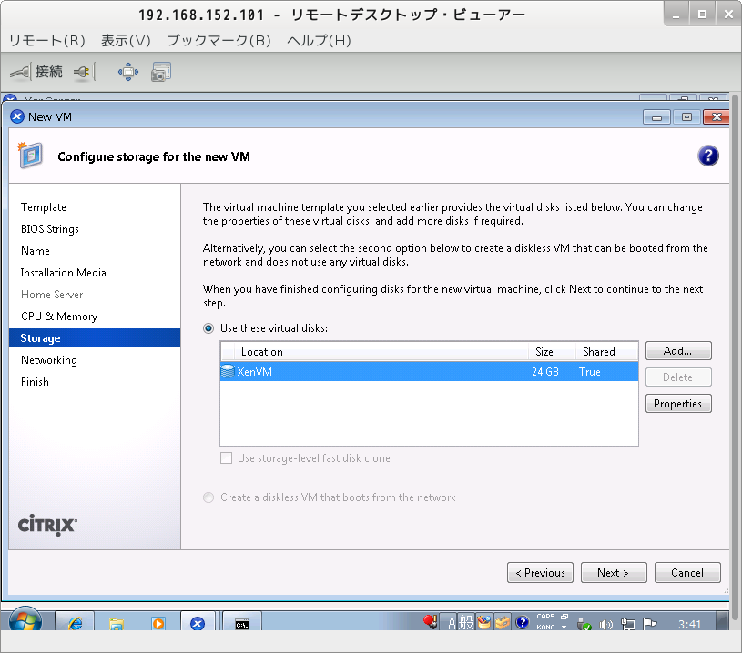 | 仮想マシンの保存先にNFS VHD で  マウントしたディレクトリを指定する。

画面 | 操作
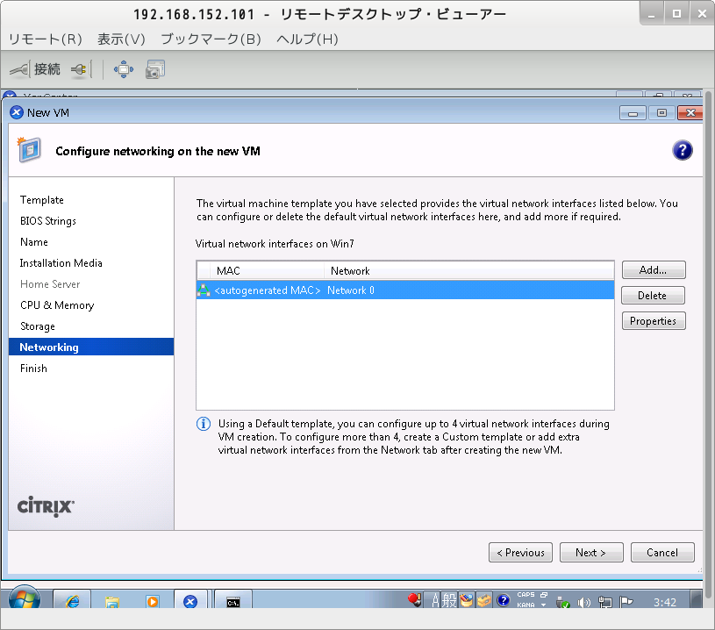 | 仮想マシンのNICの設定を調整
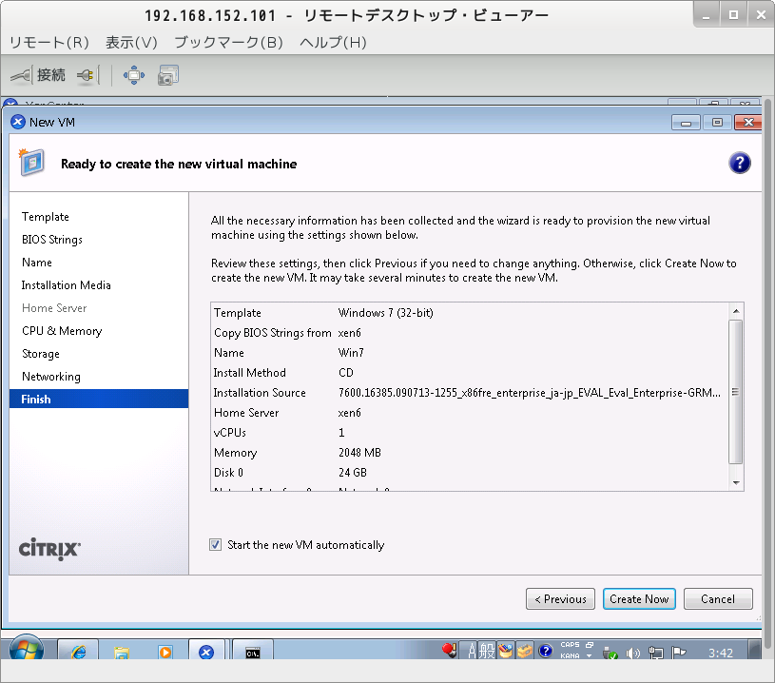 | 設定内容を確認して、  自動起動にチェックが入れて、  仮想マシンの作成開始。
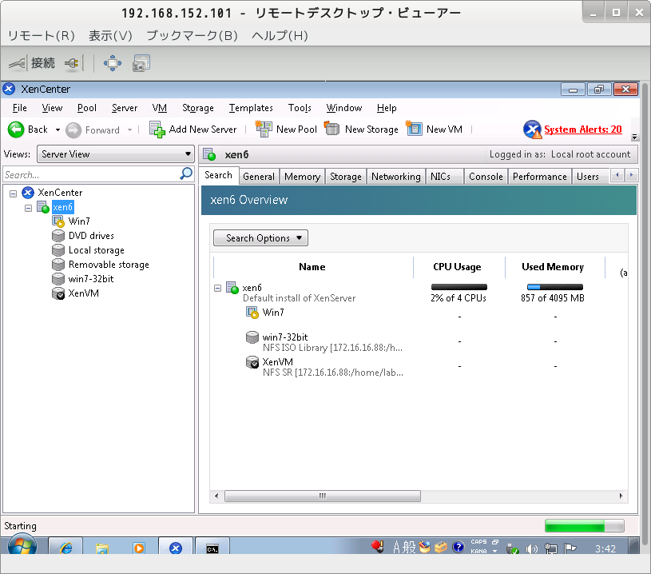 | Win7の仮想マシンが作成された。

仮想マシンの起動確認
画面 | 操作
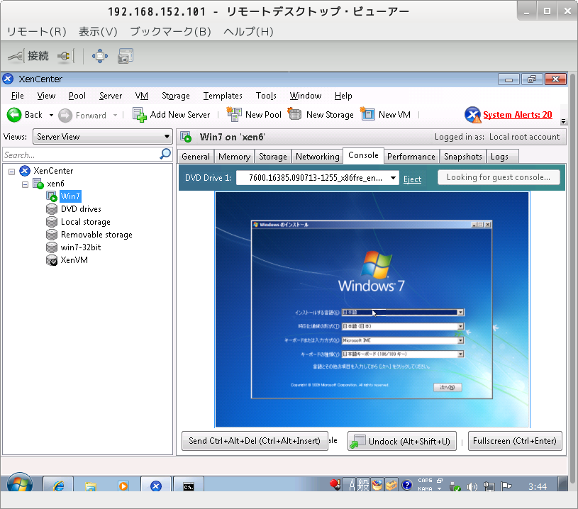 | インストーラの起動を確認

